* 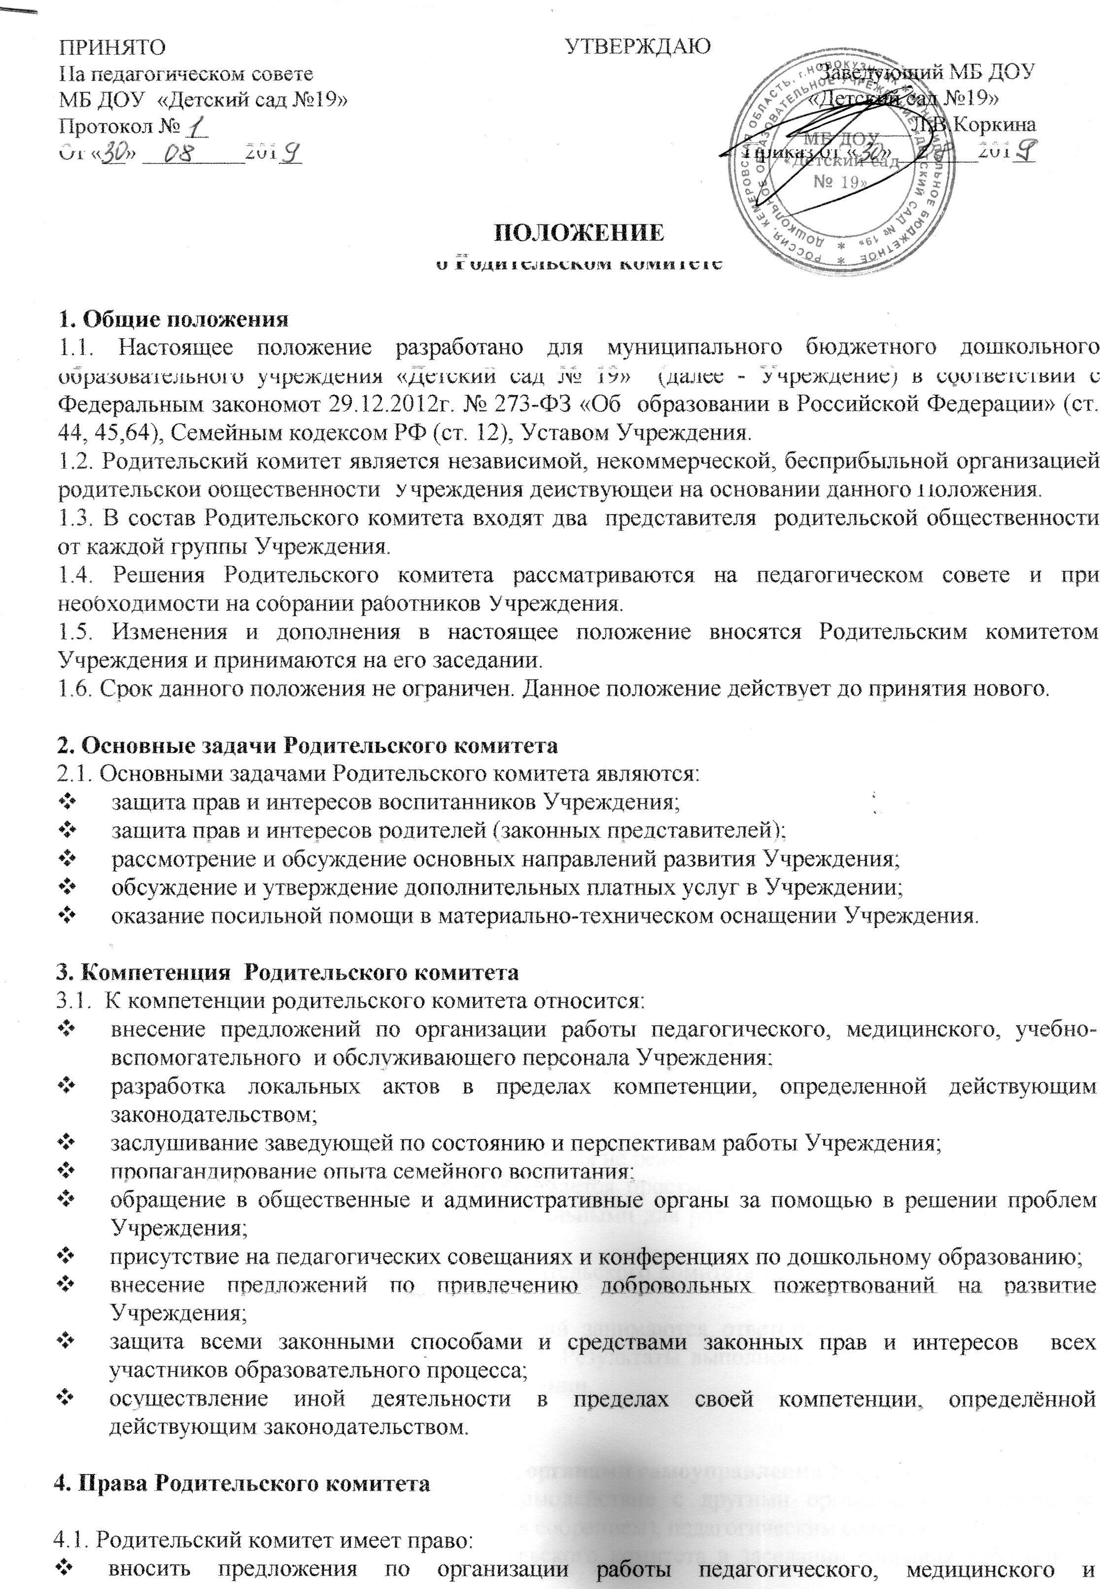
* обслуживающего персонала Учреждения;
* заслушивать заведующего по состоянию и перспективам работы Учреждения;
* в случаях необходимости, принимать меры по созданию нормальных условий жизни воспитанников в семье и защиты их прав;
* пропагандировать опыт семейного воспитания;
* обращаться в общественные и административные органы за помощью в решении проблем Учреждения;
* присутствовать на педагогических, производственных совещаниях и конференциях по дошкольному воспитанию;
* привлекать добровольные пожертвования родителей Учреждения и других лиц;
* вносить предложения по улучшению материально-технической базы Учреждения;
* организовывать при необходимости защиту всеми законными способами и средствами законных прав и интересов членов воспитательно-образовательного процесса.

4.2. Каждый член Родительского комитета при несогласии с общим решением вправе высказать свое мотивированное мне­ние, которое должно быть занесено в протокол.

**5. Организация управления Родительским комитетом**

5.1. Родительского комитета избирается из числа роди­тельских комитетов всех возрастных групп.

5.2. Выборы членов родительского комитета производятся ежегодно.

5.3. Состав Родительского комитета утверждается общим родительским собранием.

5.4.В необходимых случаях на заседание Родительского комитета приглашаются педагогические, медицинские и другие работники Учреждения, представители общественных организаций, учреждений, родители, представители Учредителя. Необходимость их приглашения определяется председателем Родительского комитета. Приглашенные на заседание Родительского комитета пользуются правом совещательного голоса.

5.5. Родительский комитет выбирает из своего состава председателя и секретаря сроком на 1 учебный год.

5.6. Председатель Родительского комитета:

* организует деятельность Родительского комитета;
* информирует членов Родительского комитета о предстоящем заседании не менее чем за 14 дней до его проведения;
* организует подготовку и про ведение заседаний Родительского комитета;
* определяет повестку дня Родительского комитета;
* контролирует выполнение решений Родительского комитета;
* взаимодействует с председателями родительских комитетов групп;
* взаимодействует с заведующим Учреждением по вопросам самоуправления.

5.7. Родительский комитет работает по плану, составляющему часть годового плана работы Учреждения.

5.8. Заседания Родительского комитета созываются не реже 1 раза в квартал.

5.9. Решение Родительского комитета принимается простым голосованием при наличии более половины его членов и являются рекомендательными для родителей (законных представителей) воспитанников Учреждения.

5.10. Организацию выполнения решений Родительского комитета осуществляет его председатель совместно с заведующей Учреждением.

5.11.Непосредственным выполнением решений занимаются ответственные лица, указанные в протоколе заседания Родительского комитета. Результаты выполнения решений докладываются Родительскому комитету на следующем заседании.

**6. Взаимосвязи Родительского комитета с органами самоуправления Учреждения**

6.1.Родительский комитет организует взаимодействие с други­ми органами самоуправления Учреждения - собранием работников (общим собранием), педагогическим советом:

* через участие представителей Родительского комитета в за­седании собрания работников, педагогического совета Учреждения;
* представление на ознакомление собранию работников и педагогическому совету решений, принятых на заседании Родительского комитета;
* внесение предложений и дополнений по вопросам, рассмат­риваемым на заседаниях собрания работников и педагогического совета Учреждения.

**7. Ответственность Родительского комитета**

7. 1. Родительский комитет несет ответственность:

* за выполнение, выполнение не в полном объеме или невы­полнение закрепленных за ним задач и функций;
* соответствие принимаемых решений законодательству РФ, нормативно-правовым актам.

**8. Делопроизводство Родительского комитета**

8.1.. Заседания Родительского комитета оформляются протоколом.

8.2. В книге протоколов фиксируются:

* дата проведения заседания;
* количество присутствующих (отсутствующих) членов Родительского комитета;
* приглашенные (ФИО, должность);
* повестка дня;
* ход обсуждения вопросов, выносимых на Родительский ко­митет;
* предложения, рекомендации и замечания членов Родитель­ского комитета и приглашенных лиц;
* решение Родительского комитета.

8.3. Протоколы подписываются председателем и секретарем Ро­дительского комитета.

8.4. Нумерация протоколов ведется от начала учебного года.

8.5.Книга протоколов Родительского комитета нумеруется по­странично, прошнуровывается, скрепляется подписью заведую­щего и печатью Учреждения.

8.б. Книга протоколов Родительского комитета хранится в де­лах Учреждения и передается по акту (при смене руководи­теля, при передаче в архив).

­